PROPOSTA DIDÀCTICA DE BIOLOGIA I GEOLOGIA

Seguint rastres al rierol

CONTEXT

1r ESO

En una excursió al bosc, un grup d’alumnes de 1r d'ESO va localitzar uns rastres prop d’un rierol. Observa la imatge.
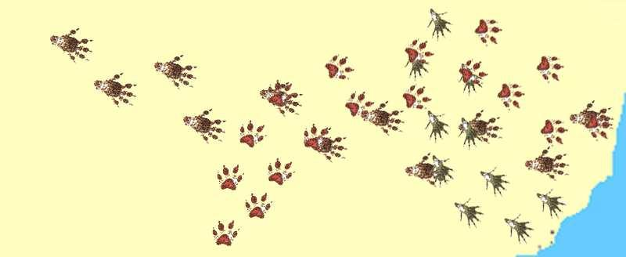

Fent servir una guia de mamífers, immediatament es van posar a identificar a quins animals corresponien aquestes empremtes. Quins animals s'han acostat al rierol? Escriu al requadre quines conclusions creus que van elaborar.
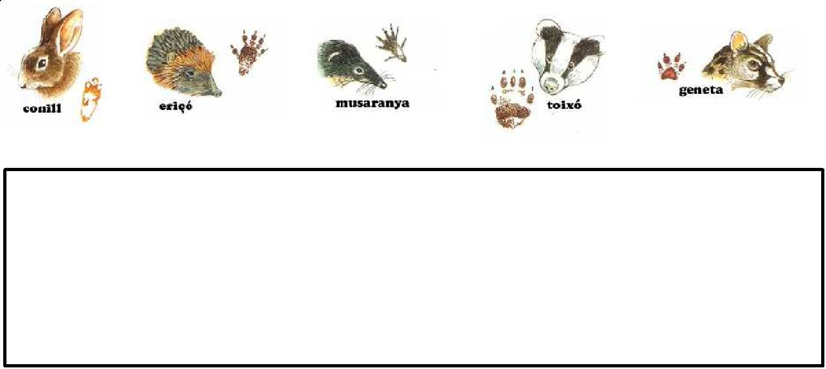

1

ENCÀRREC

Has de RESOLDRE algunes situacions per les que van passar aquests companys de 1r d’ESO. I ho has de fer aplicant una forma de raonament científic, el pensament HIPOTÈTIC-DEDUCTIU. Som-hi

Tot seguit la discussió va derivar a les raons que havien portat aquests mamífers a acostar-se a aquest indret? Dóna un parell de raons.
•La primera raó per la que s’han acostat pot ser ...

•La segona raó per la que s’han acostat pot ser ....

Mentre discutien sobre les raons que havien portat als mamífers a aquest indret, la Marta una noia eixerida de 1r B es va plantejar un problema.
- "Quin mamífer ha estat el darrer en passar?"

Ella mateixa va seguir el discurs:
- “Jo crec que la última en passar potser ha estat la geneta.”
“En què et bases per formular aquesta hipòtesi -li van preguntar.”

2



DOCUMENTACIÓ

Què és un problema? Què és una hipòtesi?

El primer pas en la investigació científica és la definició del problema que serà investigat. Molts problemes científics provenen de la diferència entre el que s'esperava i el que s'observa, i en realitat provenen de situacions que no es troben en la vida diària.

Un problema és una qüestió relacionada amb un fenomen (un o més) que requereix una solució que es pot investigar.

La curiositat general i la capacitat inquisitiva de qui investiga constitueixen la base del reconeixent dels problemes a investigar. A partir d'aquesta curiositat general, que altres persones poden no compartir, la investigació científica d'un problema específic requereix la seva formulació explícita de forma ben clara, normalment en forma de pregunta.

- "Quin mamífer ha estat el darrer en passar?"

Vet aquí un problema científic.

Quan s'enuncia un problema que cal investigar en forma d'una pregunta és possible formular una afirmació, derivada de la qüestió, que intenti avançar una possible resposta al problema : es tracta d'una hipòtesi. Si la hipòtesi es pot investigar a través d'observacions o d'experiments, la hipòtesi és científica. Per indicar el caràcter encara incert de la hipòtesi, usem l'adverbi de dubte "potser".

- “Jo crec que la última en passar potser ha estat la geneta.”

Vet aquí una bona hipòtesi (que és científica perquè és investigable, com veurem tot seguit)

3

SITUACIÓ 1

- “Jo crec que la última en passar potser ha estat la geneta.”

- “En què et bases per formular aquesta hipòtesi -" li van preguntar

I ella va assenyalar dues empremtes.

(Estan marcades i ampliades en els dibuixos inferiors)
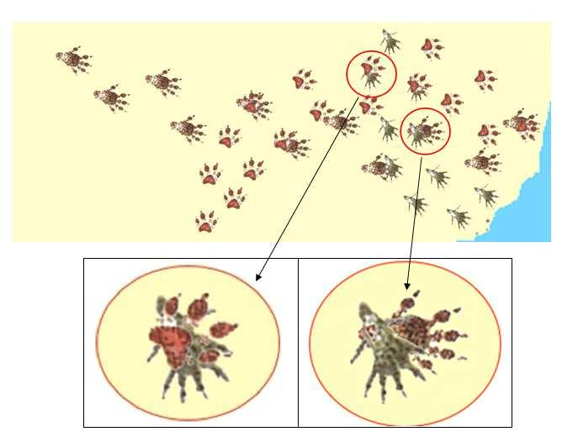

Explica per què aquestes dues empremtes et poden ajudar a deduir que el darrer mamífer en passar va ser la geneta.


4

SITUACIÓ 1

- “- Així doncs, en quin ordre han passat?”- va preguntar en Marc


1r

2n

3r

5

SITUACIÓ 2

Quan va arribar el professor i li van explicar el que havien descobert, aquest va aprofitar per fer alguns comentaris i plantejar una pregunta.

Això és el que va dir:

“- Està clar que les empremtes dels mamífers s’ajunten i es superposen quan s’acosten a l’aigua."

"- Aquesta superposició ens permet saber en quin ordre van passar aquests animals”

I va seguir:

"-Igual aquí hi ha un problema científic:

Ha passat alguna cosa entre aquests animals?" - va formular. I després:

"-És molt possible que aquí a la vora de l’aigua hagi passat alguna cosa entre aquests animals (o no).

Imaginem què pot haver passat (hipòtesis). Quins rastres trobaríem llavors (observacions o evidències) a l’altre cantó del rierol, és a dir, la continuació del trajecte?”

En Marc de seguida va dir. “-Profe, potser no ha passat res perquè han passat en moments diferents. Les evidències que trobaríem si això fos cert serien les empremtes dels tres animals que se’n van.”

Completeu el quadre a partir del problema:
Ha passat alguna cosa entre aquests animals?"

 |  | Hipòtesi | Observacions o Evidències
 | Marc | Potser no ha passat res perquè cada | Trobaríem les empremtes dels tres
 |  | animal s’ha acostat al rierol en | animals que se’n van
 |  | moments diferents
 | Tú (opció 1)
 | Tú (opció 2)
6

SITUACIÓ 2

“-Anem-ho a comprovar” - var dir el professor.

I van saltar el petit rierol per observar els rastres.

Això és el que van observar.
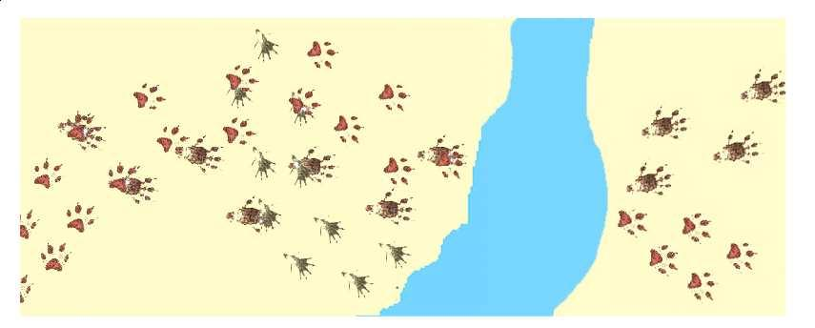

Aquestes evidències, quina hipòtesi reforcen? Per què?
(ATENCIÓ: Les musaranyes, els eriçons i les genetes, SABEN NEDAR!!!)

Quina és l’evidència? Quina hipòtesi reforça?

El professor va reunir tot el grup i els va fer una darrera pregunta.

“-Sabem que tan les musaranyes com els eriçons formen part de la dieta de les genetes. Si és així, com pot ser que l’eriçó se’n sortís d’aquest encontre?”

Escriu correctament el problema.
Formula un parell d’hipòtesis.

Hipòtesi 1:

Hipòtesi 2:

7

PENSEM-HI

Abans de continuar treballant convé aturar-se a pensar sobre tot el que hem après i les dificultats que estem tenint.

Ara cal que omplis aquest formulari. En ell hi ha les principals idees que han sortit en aquestes situacions. Convé que pensis en els continguts que hi ha a la primera columna i omplis la segona columna escollint entre:

- ho entenc, ho puc explicar.

- ho entenc a mitges.

- no ho entenc.

Si la teva comprensió del contingut no es total, o no entens rés, convé que intentis identificar quina és la dificultat i l’escriguis a la tercera columna.

1. Què és un problema?
Què vol dir que un problema és científic?

- Què és una hipòtesi? Quina relació té amb un problema?

- Què és una evidència? ? Quina relació té amb una hipòtesi?

8

APLICACIÓ

Hauries de ser capaç de resoldre aquestes dues situ acions

Una investigadora vol saber si hi ha relació entre la temperatura ambient i el creixement de les plantes.

És un problema científic? Per què?

Formula com a mínim 2 hipòtesis que t'ajudin a investigar aquest problema. Per a cada hipòtesi digues quines evidències s’haurien d’observar.

Un investigador està interessat en trobar les condicions òptimes per a la germinació de les llavors de blat. Ell creu que la llum perjudica la germinació-

Per això ha disposat vàries llavors sobre un paper de filtre humit en 2 platets de vidre.

Un dels platets es col·loca en una habitació fosca i l'altre en una habitació ben il·luminada.

La temperatura era la mateixa en ambdues situacions. Després de 4 dies l'investigador observa les llavors.

Troba que totes les llavors d'ambdós recipients han germinat.

Descriu el problema que s'investiga en aquest experiment. Enuncia la hipòtesi que tenia aquest investigador.

Descriu les evidencies recollides i la seva relació amb la hipòtesi.

9

